世界第一鐵礦生產商淡水河谷公司掌握巴西八成鐵礦生產量
巴西鐵礦砂資源豐富佔全球總量6.5%，為世界第一大鐵礦生產大國。而位於巴西的淡水河股公司(CVRD)是世界第一大鐵礦生產與出口商，也是美洲最大的採礦公司，更被譽為巴西「皇冠上的寶石」。該公司成立於1942年6月1日，除了經營鐵礦砂外，還經營鋁礦、金礦及紙漿、港口、鐵路及能源。該公司於1997年5月7日開始推行私有化並大舉併購礦砂企業。2000年初，淡水河谷不僅收購了SOCOIMEX公司，還收購了薩米特里礦業的全部股份。
現在淡水河谷鐵礦生產量占巴西全國總產量的80%，其鐵礦資源集中在“鐵四角”(Brocuto、Fabria Nova、Fazendo與Itabia)地區和巴西北部的巴拉州，擁有挺博佩貝鐵礦、卡潘尼馬鐵礦、卡拉加斯鐵礦等，期保有鐵礦總儲量约40億噸，其主要礦產可维持開採近400年。
圖一、巴西淡水河股公司近三年每季淨營業收入與每股盈餘
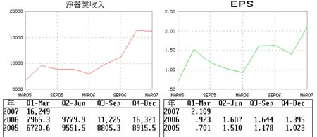
資料來源: Bloomberg, 截至2007/5/15
近3年淡水河谷公司淨利成長率連續四年超過40%，2006年EPS成長率亦高達22.59%，亮麗的獲利成長亦反映在股價表現上，淡水河谷公司在巴西里約熱內盧證券交易所掛牌上市的的普通股股價過去5年(截至2007年4月30日)已有707.09%的漲幅，遠遠領先巴西Bovespa指數上漲的274.14%。
http://www.aig.com.tw/(yojgfqmjggwi2s2na0bwzmvk)/invest/invest_7_1_2.aspx?id=177

圖二、巴西淡水河股公司與巴西Bovespa指數過去五年表現
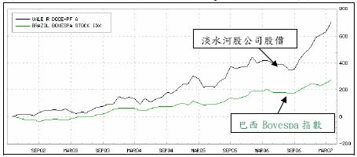
資料來源: Bloomberg, 截至2007/4/30

